HPC uzdevuma apraksts
Pielietojumos bieži jārisina uzdevumi, kas ir saistīti ar lielo datu apstrādi (piemēram, lineāru vienādojumu sistēmu risināšanu, ja sistēmā ir vairāki miljoni nezināmo).
Šādu uzdevumu izpilde personāldatorā prasa daudz laika (dažos gadījumos tas nav tehniski iespējams). Rezultātā jālieto dators ar lielāko jaudu. Viena no struktūrvienībām RTU, kas nodrošina piekļuvi jaudīgai skaitļošanas un datu glābšanas infrastuktūrai, ir HPC centrs (High-Performance Computing Center): https://www.hpc.rtu.lv. HPC ļauj risināt sarežģītus skaitlošanas uzdevumus īsakā laikā. Aprēķini notiek uz datoriem, kurus veido daudzi paralēli procesori (turpmāk tiek lietots termins “HPC klasteris”).
Kursā “Skaitliskās metodes” ir ieplānots viens uzdevums, kuru ir jārisina ar HPC centra resursu palīdzību.
Pieņemsim, ka mums jārisina lineāru vienādojumu sistēma ar lielo nezināmo skaitu. Lietotājs sagatavo savā datorā “.m” failu (pieņemsim, ka “.m” faila nosaukums ir Mod_HPC_uzdevums.m) šī uzdevuma izpildei, bet aprēķini notiks HPC klasterī.
Lai atrisinātu uzdevumu, ir jāizpilda sekojošie soļi.
- Ir nepieciešams pārsūtīt uzdevumu (“.m” failu) no sava datora uz HPC klasteri (tas tiks izdarīts automātiski, “.m” fails Mod_HPC_uzdevums.m atradīsies klasterī lietotāja mapē).
- Lietotājam ir nepieciešams ielogoties HPC klasterī (jālieto rīks “Piekļuve HPC centra resursiem”). Uz ekrāna redzēsim šādu informāciju:
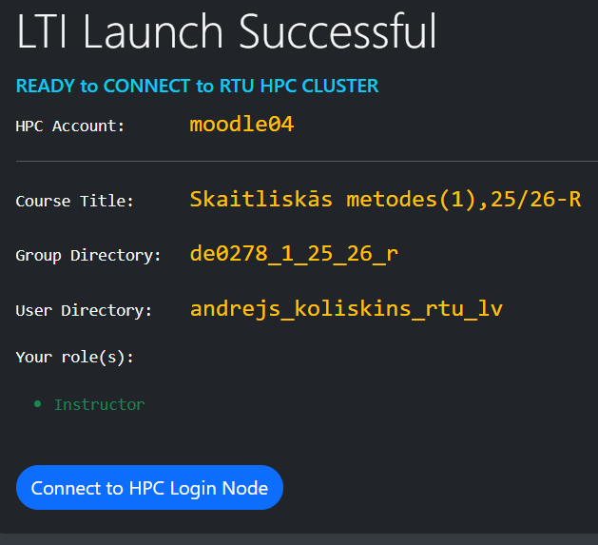
  - kursa nosaukumu,
  - kursa kodu (DE0278)
  - lietotāja mapi (mapes nosaukums balstās uz lietotāja RTU e-pasta adresi).
- HPC klasteris izmanto operetājsistēmu Linux. Pēc autorizācijas lietotājam būs jāstrādā ar komandu rindu (jālieto Linux komandas).
- Pieprasīt resursus uzdevuma izplidei.
- Pieslēgt MatLab uzdevuma izpildei.
- Tālāk notiek uzdevuma izpilde.
- Pēc aprēķinu pabeigšanas lietotājs pārsūta rezultātus no HPC klastera uz savu datoru (konkrētā uzdevumā tas netiek darīts, lietotājam ir jāiesniedz rezultāti ar komandu submit_answer un sistēma pārbaudīs, ka uzdevums ir izpildīts).
Zemāk katrs no soļiem aprakstīts detaļās (ar Linux komandām, kas ir iezīmēti ar “šādi”). Lietotāja autorizācija notiek ORTUS vidē.
- Pēc aptuveni 10–20 sek. lietotājs tiek pievienots HPC Login Node
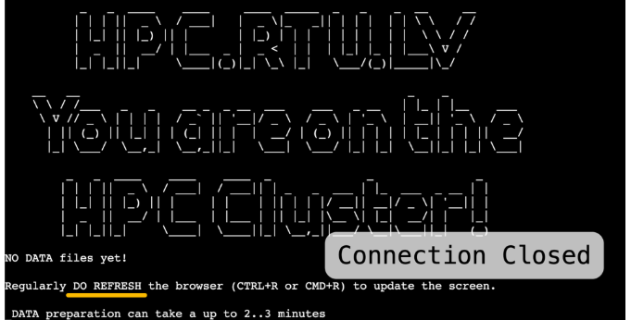
- Pirmo reizi skats ir kā sekojošā attēlā, kas ziņo par regulāru pārlūka atjaunināšanu (F5 uz Windows). "Connection Closed" nozīmē, ka dotajā mirklī darboties vēl nav iespējams. Labā prakse ir ik pēc 10–15 sek. atjaunināt pārlūku.
- Atkarībā no HPC klastera noslodzes, studenta individuālie dati tiek automātiski sagatavoti un piegādāti uz personīgo direktoriju. Process ir asinhrons. Pārlūka regulāra atjaunināšana ir optimālā metode.
- Ja faili ir jau sagatavoti, tad kārtējā atjaunināšana rezultējas ar ziņojumu, kas redzams nākamajā attēlā:
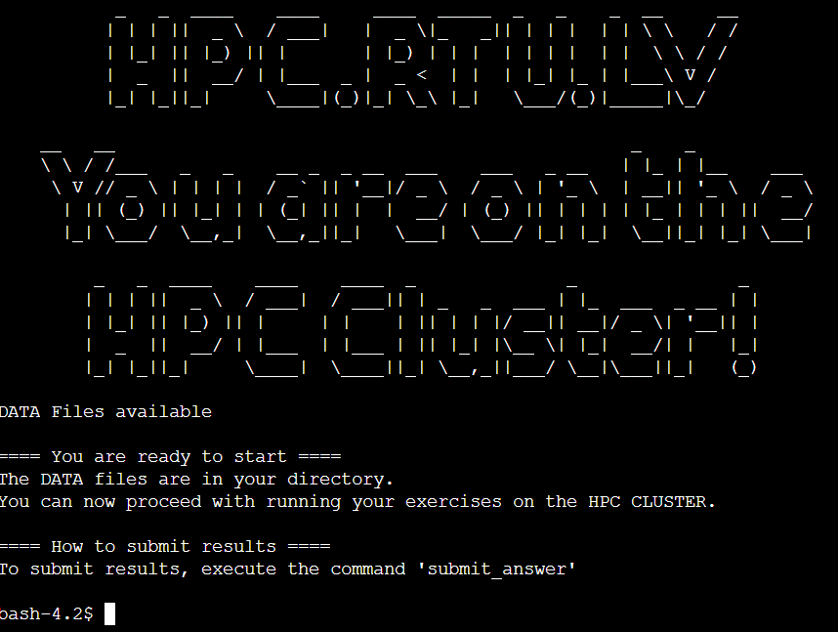
- Kad piekļuve klasterim jau ir (jāizmanto rīks “Piekļuve HPC resursiem”), sistēma katram lietotājam automātiski izveido mapi ar nosaukumu vārds_uzvārds_rtu_lv. Var pārbaudīt, kāda ir tekošā mape ar komandu pwd (Print working directory):
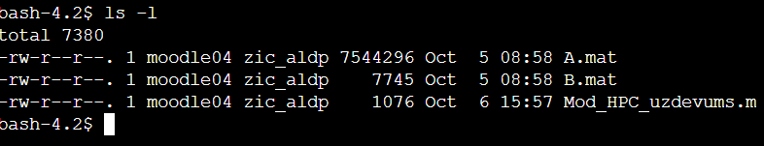
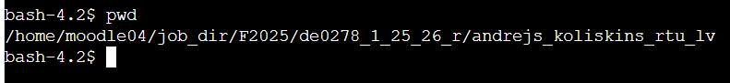
- Lai redzētu failus savā mapē, izmantosim komandu ls -l (list files)
Parametrs komandā ls ir -l. Rezultātā redzēsim visus failus, kas atrodas mapē.
“.m” failam Mod_HPC_uzdevums.m jābūt tekošā mapē.
- Lai ievietotu uzdevumu rindā, izmanto Linux komandu qsub. Parametri:
  - -I (interaktīvs režīms)
  - -l (definē darbam nepieciešamos resursus un nosaka ierobežojamo resursu daudzumu, ko var patērēt)
  - nodes (definē mezglu skaitu, kas ir jārezervē darbam)
  - ppn (virtuālo procesoru skaits katrā mezglā)
  - mem (operatīvas atmiņas apjoms)
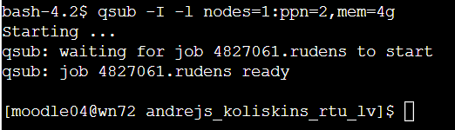
  - Piemēram, komanda qsub -I -l nodes=1:ppn=2,mem=4g iesniedz darbu, pieprasot interaktīvo režīmu, vienu skaitļošanas mezglu, divus procesorus un 4 GB operatīvo atmiņu. Brīdinājums! Lūdzu ņemt vērā, ka otrais arguments (-I) ir lielais burts I (tas kas pēc h alfabētā), bet trešais arguments ir mazais burts l (tas kas seko pēc k alfabētā).
- Tālāk var turpināt darbu saskaņā ar ieplānoto uzdevumu, kas aprakstīts failā un atrodas turpat - studenta direktorijā.
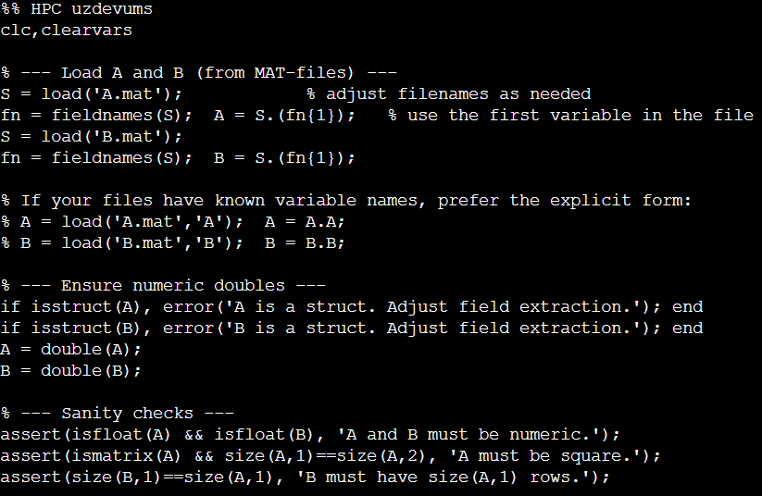
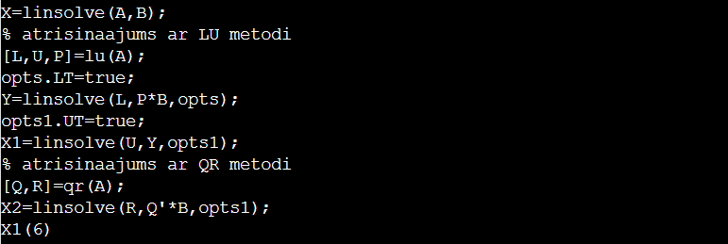
- Faila atvēršana komandrindas režīmā ir vienkārša - izpildiet komandu cat Mod_HPC_uzdevums.m
- Pēc tam var ielādēt vienu no MatLab versijām (pieņemsim, ka tā ir “2025a” versija): module load matlab/R2025a
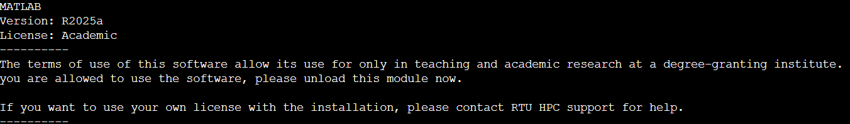
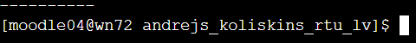
- Tagad varam palaist MatLab: matlab
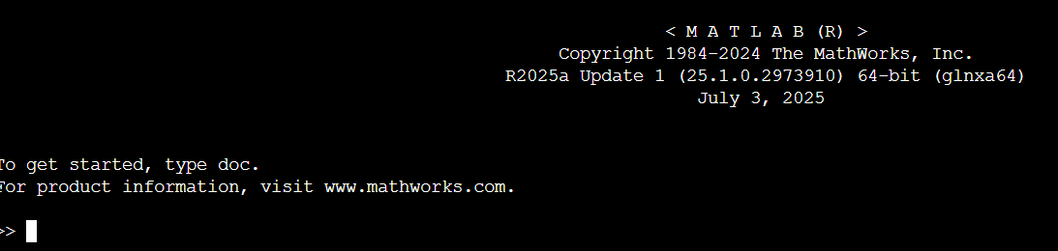
  - Atzīmēsim, ka MatLab tiek palaists komandu režīmā (bez grafikas). Dažos gadījumos šis solis prasa laiku. Lūdzu uzgaidīt, kamēr redzēsim simbolu “>>”. Tikai tad var izpildīt Matlab komandas. Mūsu gadījumā:
>> Mod_HPC_uzdevums
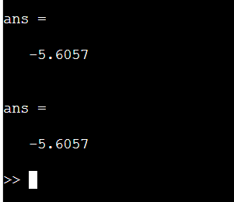
  - Faila Mod_HPC_uzdevums.m saturs ir aprakstīts atsevišķi dokumentā “Faila Mod_HPC_uzdevums.m apraksts”. Kad uzdevums būs izpildīts, mēs atkal redzēsim komdanrindu. Uz ekrāna redzēsim arī atbildes (katram studentam būs savas atbildes):
- Atbildes ir jāpiefiksē, jo pēc tam (kad pabeigsim darbu ar MatLab) būs nepieciešams iesniegt atbildes.
- Darbu ar Matlab pabeigsim ar komandu exit
- Lai pabeigtu darbu klasterī, vēlreiz izmantosim exit
- Lai iesniegtu atbildes, jaizmanto komanda submit_answer
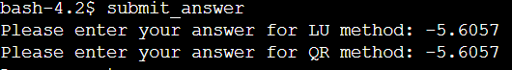
- Pēc katras atbildes ievadīšanas ir jānospiež “Enter”. Vēlreiz nospiežot “Enter”, lietotājs redzēs paziņojumu:
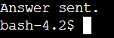
- Ievadot komandu exit vēlreiz, lietotājs atslēgsies no klastera.
Uzdevuma risināšanas shēmu apraksta diagramma:
